構樹

**研究目的**

1.了解構樹在生物鏈當中的特性

2.構樹與南島文化的關連

3.構樹在生活中的用途與應用

4.了解構樹對生態的影響

5.構樹在大自然中的角色

**討論修正為**:

1.了解構樹在中原的分布

2.了解構樹在大自然中的角色

3.了解構樹在生活中的運用

**分類**

桑科構樹屬

**別名**

鈔票樹、惡木、噹噹樹

構樹有非常多有趣的別名

[鈔票樹] 這個別名是因為構樹是以前用來製作鈔票的原料之一

[惡木]:宋朝朱熹在註解《詩經》中關於構樹的記載時開口就說：「穀，一名楮，惡木也」。這裏邊的楮，指的就是構樹，為什麼呢? 因為如果離農田太近就會與莊稼爭奪營養；如果離房屋太近，根系就會影響房屋的地基。所以很多人並不喜歡構樹。

[噹噹樹] 圓形的果實像叮噹般掛滿整棵樹，又叫做「噹噹樹」

**原產地**

中國、中南半島、印度、日本、台灣、琉球、馬來西亞、太平洋諸島地。

**特性**

樹皮灰褐色，富含纖維素，構樹的分布廣，適應力強，生長力旺

盛，構樹為雌雄異株，雄株會開花，但不會結果，雄株的花是一根長

條型的花束，雌株會開花也會結果，雌株的花是圓形的花球，果實是

圓球形，成熟時，由綠轉為橘紅色。

**分布地區**

構樹為台灣的原生植物，常成為平地或低海拔區域的先驅植物

，可以在廢耕地、道路兩旁、果園和森林的邊緣看見。

**先驅植物**

先驅植物是指在原來完全沒有植物的地區，例如裸岩、崩塌地、被大火焚毀的林地，由地衣、苔蘚、草本植物先行侵入形成的植物群落。在裸岩、崩塌地等沒有土壤條件的地區生長的先驅植物一般是低等植物，多能耐乾旱和貧瘠等條件。在有土壤的環境下的先驅植物一般是陽生草本植物。先驅植物所形成的群落會慢慢被更加高等的植物群落取代。

**作用**

       構樹的葉子可以供作豬、羊、牛、鹿的飼料，構樹樹皮的

纖維細長，含有很高的纖維質，可以用來造紙，原住民常利用

樹皮做成樹衣或編繩，發展出獨特的「樹皮布文化」

常將構樹的雄蕊入菜煮湯，構樹的果實也常被原住民拿來食用。

**樹瘤**

樹瘤是愈傷組織，在樹木受傷後，細胞無性繁殖形成的一種自我保護。

**如何分辨構樹果實公母?**

雌花

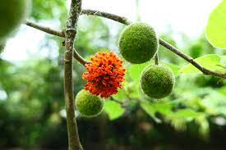

雌花形狀是個球形 外面有絨毛

雄花

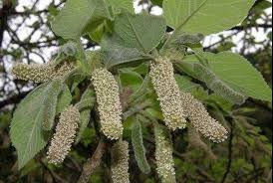

雄花形狀為長條狀 外面有一粒一粒的花粉

**中原校園地圖**

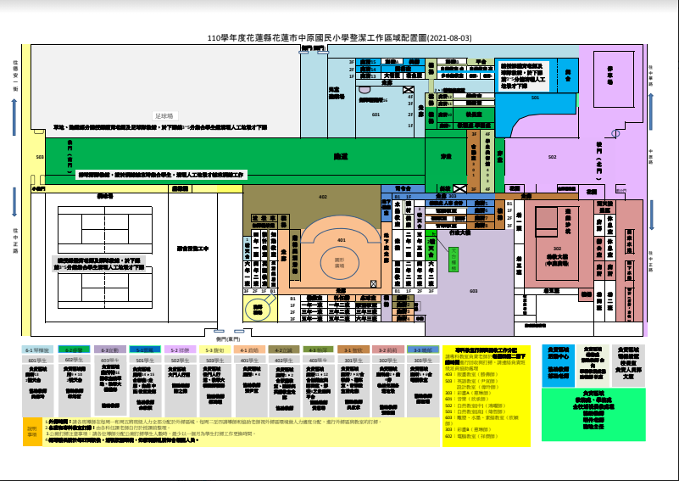

餐參考文章: <https://bearask.com/tech/5361.html>